Na osnovu člana 21a stav 5 Zakona o vodama („Službeni list RCG“, broj 27/07 i “Službeni list CG”, br. 32/11 i 48/15), Ministarstvo poljoprivrede i ruralnog razvoja, donijelo je

PRAVILNIK
O GRANICAMA PODRUČJA PODSLIVOVA I PODRUČJA MALIH SLIVOVA
(“Sl.list CG”, br. 15/16)
Član 1
Granice područja podslivova i malih slivova na vodnom području Crne Gore određena su na način utvrđen ovim pravilnikom.

Član 2
Područje podslivova na vodnom području Dunavskog sliva su:
- područje podsliva Drine; i
- područje podsliva Ibra.
Područje podslivova na vodnom području Jadranskog sliva su:
- područje podsliva rijeke Bojane; i
- područje podsliva vodotoka, koji se direktno ulivaju u Jadransko more.
Granice podslivova iz st. 1 i 2 ovog člana date su na kartografskom prikazu u Prilogu 1 koji je sastavni dio ovog pravilnika.

Član 3
Područja malih slivova na vodnom području Crne Gore su:
- područje malog sliva – Pive;
- područje malog sliva – Tare;
- područje malog sliva – Lima;
- područje malog sliva – Ibra;
- područje malog sliva – Ćehotine;
- područje malog sliva – Zete;
- područje malog sliva – Morače;
- područje malog sliva – Skadarskog jezera sa pritokama, osim Morače;
- područje malog sliva – Bojane na teritoriji Crne Gore; i
- područje malog sliva – vodotoka koji se direktno ulivaju u Jadransko more, osim Bojane.
Granice malih slivova iz stava 1 ovog člana date su na kartografskom prikazu u Prilogu 2 koji je sastavni dio ovog pravilnika.
Kopnene granice područja malih slivova prema drugim državama čini državna granica.

Član 4
Područja malih slivova jedinica lokalnih samouprava data su na kartografskom prikazu u Prilogu 3 koji je sastavni dio ovog pravilnika.

Član 5
Ovaj pravilnik stupa na snagu osmog dana od dana objavljivanja u ,,Službenom listu Crne Gore".

Broj: MINISTAR, Podgorica, __2016. godine prof. dr Petar Ivanović

PRILOG 1
KARTOGRAFSKI PRIKAZ GRANICA PODSLIVOVA DUNAVSKOG SLIVA I JADRANSKOG SLIVA
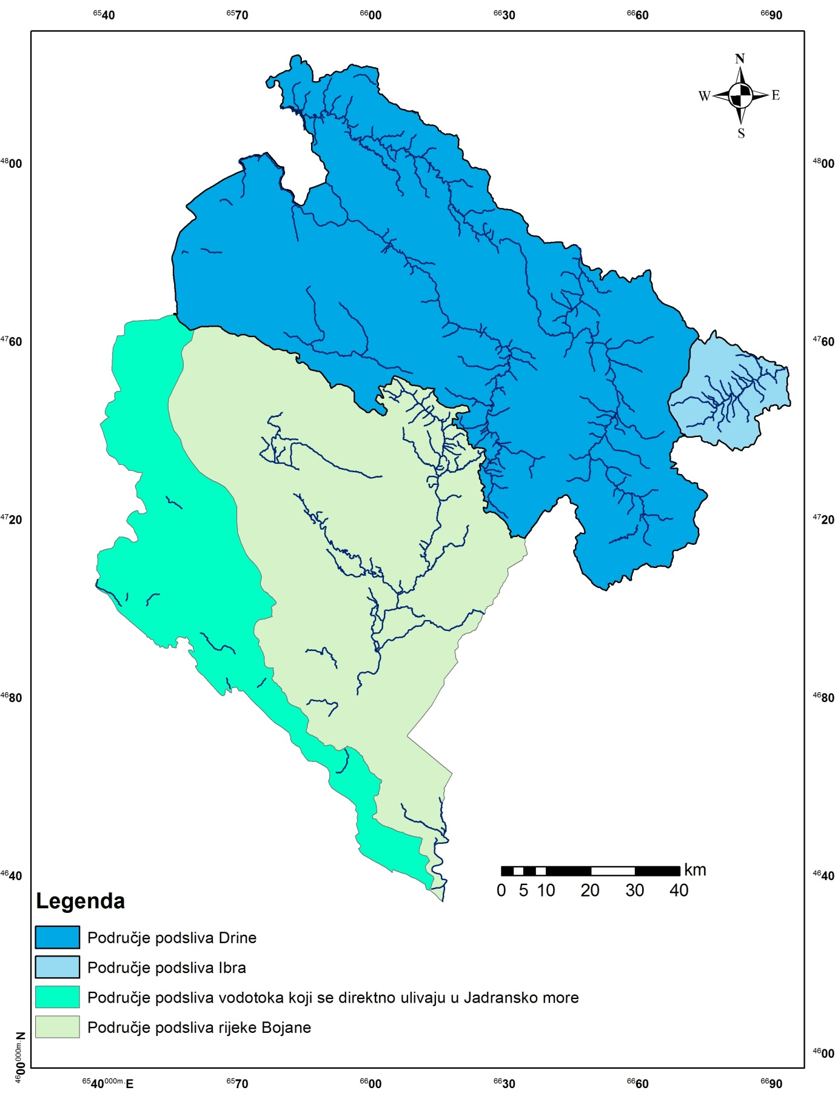

PRILOG 2
KARTOGRAFSKI PRIKAZ PODRUČJA MALIH SLIVOVA NA VODNOM PODRUČJU CRNE GORE
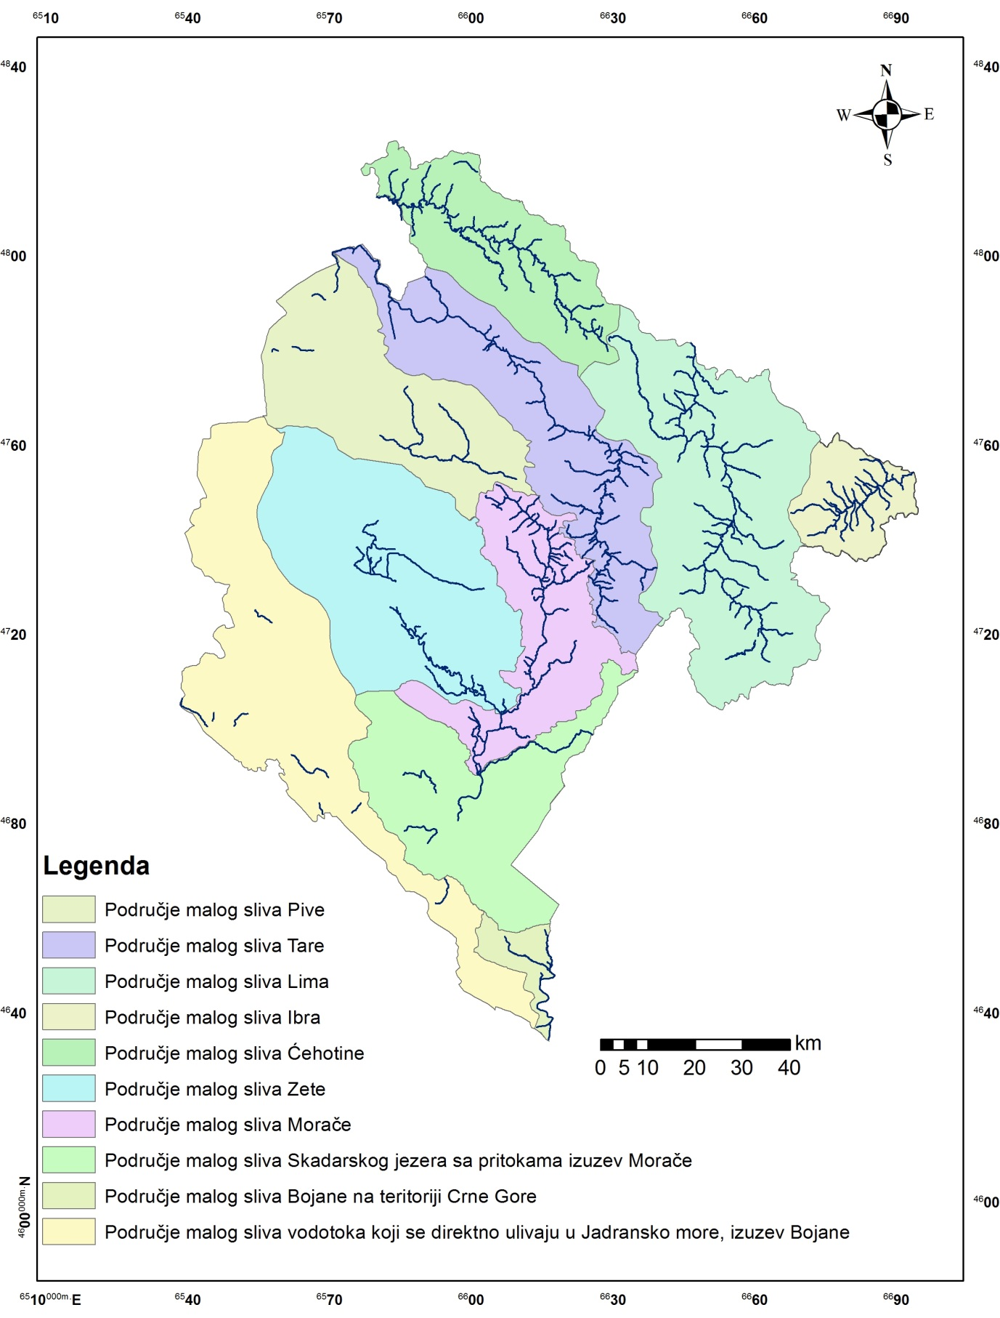

PRILOG 3
KARTOGRAFSKI PRIKAZ PODRUČJA MALIH SLIVOVA JEDINICA LOKALNIH SAMOUPRAVA
